Представление собственного инновационного педагогического опыта учителя начальных классов МБОУ «Вечкенинская средняя общеобразовательная школа» Китовой Светланы Павловны по теме:
«Развитие творческих способностей младших школьников
в процессе обучения и воспитания»

Современное общество испытывает потребность в творческой, самостоятельной, активной личности, с ярко выраженными индивидуальными качествами, способной, реализуя свои личностные запросы, решать и проблемы общества. Данный социальный заказ усиливает внимание к проблеме развития творческой активности учащихся, которая способствует становлению индивидуальности человека, его самовыражению, самореализации и успешной социализации. В.А.Сухомлинский писал: «Учение не должно сводиться к беспрерывному накоплению знаний, к тренировке памяти…хочется, чтобы дети были путешественниками, открывателями и творцами в этом мире».
Мы выполняем заказ общества и государства. Образовательные стандарты дают нам ориентир на развитие системы воспитания и обучения, которые ожидают от нас семья, общество и государство. С этой целью в стандартах второго поколения предложена модель выпускника начальной школы.
Эта модель стала и моим ориентиром. А ключевыми направлениями работы стали такие личностные характеристики ученика, как любознательность, активность, заинтересованность в познании мира, способность к организации собственной деятельности, готовность самостоятельно действовать.
1. Актуальность и перспективность опыта
Ведущая целевая установка УМК «Школа России» и ФГОС- воспитание гуманного, творческого, социально активного и компетентного человека - гражданина и патриота России, уважительно и бережно относящегося к среде своего обитания, к своей семье, к природному и культурному достоянию своей малой Родины. В «Концепции модернизации российского образования» чётко сформулированы требования к современной школе и обоснован социальный заказ. Современному обществу нужны образованные, нравственные, творческие люди, которые могут самостоятельно принимать ответственные решения. У каждого ребенка есть способности и таланты. Дети от природы любознательны и полны желания учиться и, как известно, именно период жизни младших школьников отличается огромным стремлением к творчеству, познанию, активной деятельности. Но чтобы они могли проявить свои дарования, нужно умное и умелое руководство взрослых.
Перед школой стоит задача – сделать ученика субъектом учебной деятельности, способного самостоятельно учиться, выражать и отстаивать собственную точку зрения, владеющего критическим мышлением и творческими способами преобразования информации.
Творчество - высшая форма психической активности, самостоятельности, способности создавать нечто новое, оригинальное. Творческие способности – это индивидуальные психологические особенности ребенка, которые не зависят от умственных способностей и проявляются в детской фантазии, воображении, особом видении мира, своей точке зрения на окружающую действительность. Творчество – очень важный момент в развитии ребёнка. Хорошо, когда ребёнок видит красоту и разнообразие окружающего мира. Но ещё лучше, если он не только замечает эту красоту, но и творит её. Полученный результат эстетически эмоционально привлекателен для ребёнка, поскольку ту или иную милую вещицу он сделал сам. После того, как ребёнок своими руками начнёт создавать красоту, он непременно начнёт с любовью и заботой относиться к нашему миру. И любовь, и гармония войдут в его жизнь.
Жизнь становится разнообразнее и сложнее. Она требует подвижности мышления, быстрой ориентировки, творческого подхода к решению больших и малых задач. Перед учителем вырастает задача чрезвычайной важности: добиться того, чтобы вырастить детей не только здоровыми, но и инициативными, думающими людьми, способными на творческий подход к любому делу .
2. Концептуальность опыта
Чтобы создать условия, способствующие формированию творческих способностей, развитию духовно богатой личности, мне необходимо научить детей понимать и осваивать новое, быть открытыми и уметь принимать решения и помогать друг другу, формулировать интересы и осознавать возможности.
Главная цель развития творческих способностей - воспитание подлинно творческой свободной личности. Для решения этой цели я определила следующие задачи:
- формировать у детей способности самостоятельно мыслить, добывать и применять знания;
- развивать познавательную, исследовательскую и творческую деятельность;
- находить нестандартные решения любых возникающих проблем;
- воспитывать интерес к участию в творческой деятельности.
Решать поставленные задачи мне помогают современные педагогические технологии, такие как: технологии личностно-ориентированного обучения, игровые технологии, проблемное обучение, технология проектного обучения, компьютерные технологии, здоровьесберегающие технологии.
Новизна моего опыта заключается в том, что раскрытие и развитие творческих способностей осуществляется не периодически, а систематически и поэтапно, что стимулирует у ребенка интерес к учебе. Опираясь на знание психологии любого человека, а ребёнка в особенности, можно отметить, что лучше всего человек выполняет ту работу, которая ему интересна, нравится и доставляет удовольствие. Ребенок, имеющий возможность с раннего детства проявлять свои творческие способности, сохраняет креативность и в зрелом возрасте, а именно это качество наряду с деловыми задатками высоко ценится в современном мире.
3 . Наличие теоретической базы опыта.
В истории педагогики проблема творчества всегда была одной из самых актуальных. Однако до сих пор проблема остается наименее изученной в теории и недостаточно представленной в практике воспитания детей. Изучив литературу по проблеме «Развитие творческих способностей младших школьников в процессе обучения и воспитания», я убедилась, что проблема привлекает к себе внимание учителей, ученых, таких как : Л.С. Выгодский ,М.В .Львов ,Л.В. Занков.
Для себя выделила следующие педагогические задачи:
- формирование у детей правильного отношения к окружающему миру, основ анализа действительности;
- эмоциональное развитие, развитие у детей уверенности в своих силах, чувства радости, успеха в учении, что они могут справиться с решением любой задачи, постепенное распространение успеха и на другие предметы, а также и в повседневной жизни;
-умение слушать мнение других, не перебивая, смело высказывать свои мысли;
-умение самостоятельно принимать решения;
-воспитание чувства коллективизма;
-повышение уровня общей образованности учащихся;
-формирование положительного отношения детей к учебному процессу;
-умение анализировать и решать изобретательские, практические и социальные задачи;
-целенаправленное развитие системно-диалектического мышления;
-развитие памяти, внимания, логики и интеллекта в целом;
-развитие творческих способностей (беглость, гибкость, оригинальность мысли);
-развитие пространственного мышления;
-развитие речи;
-умение анализировать, синтезировать, комбинировать;
-развитие творческого воображения.
Это стало основой моего опыта.
4. Ведущая педагогическая идея.
Начальная школа является исходным звеном образования. Именно поэтому содержание и методика начального образования должны обеспечивать существенное психическое развитие каждого ребенка, формирование у него таких учебных умений, которые позволят без особых трудностей продолжить свое образование в среднем звене. Все дети способны - такова моя ведущая педагогическая идея.
В своей работе я основываюсь на гуманной педагогике. Гуманная педагогика ориентирует на свободный выбор и учёт индивидуально-личностных интересов и возможностей субъектов педагогического процесса. Основными постулатами является вера в возможности ребенка, раскрытие его самобытной природы, уважение и утверждение его личности, направленность на служение добру и справедливости.
5. Оптимальность и эффективность средств.
Предпосылки творческой деятельности стараюсь формировать на всех уроках и во внеурочное время. Мы говорим о работе с младшими школьниками. Конечно, возраст накладывает естественные ограничения на организацию проектной деятельности таких учащихся, однако начинать вовлекать младших школьников в эту работу нужно обязательно. Дело в том, что именно в младшем школьном возрасте закладывается ряд ценностных установок, личностных качеств и отношений. При организации проектной деятельности в начальной школе необходимо учитывать возрастные и психолого-физиологические особенности младших школьников.
Проектный метод обучения позволяет развить эффективные средства самостоятельной учебной деятельности, соединяя в систему теоретические и практические составляющие деятельности учащихся, позволяя каждому раскрыть, развить и реализовать творческий потенциал своей личности. На первое место выходят формы самостоятельной работы учащихся, основанные не только на применении полученных знаний и умений, но и на получение на их основе новых. В основе метода проектов лежит креативность, умение ориентироваться в информационном пространстве и самостоятельно конструировать свои знания. Все темы, предлагаемые в качестве проектных, должны быть посильны пониманию ребенка. Чем меньше ребенок - тем проще проект. Маленькие дети способны выполнять только очень незамысловатые проекты и рассчитывать свою работу на день и даже только на несколько часов. Отсюда вывод: проекты в младшей школе отличаются несложностью, простотой. Ученик должен отчетливо представлять не только задачу, стоящую перед ним, но и, в основном, пути ее решения. Он также должен уметь составлять план работы по проекту (на первых порах, конечно, при помощи учителя). Работая по УМК «Школа России», детям предлагаю очень интересные проекты на темы: «Моя малая Родина», «Азбука профессий», «Моя семья». Особого внимания в начальной школе требует завершающий этап проектной деятельности - презентация проекта. (Приложение)
В учебно-воспитательной деятельности я использую следующие методы, приемы:
– Загадывание и отгадывание загадок. Эти задания развивают сообразительность, наблюдательность. Дети с удовольствием принимают эту игру. Они любят загадывать известные им загадки, но и придумывают свои.
– Чтение наизусть пословиц, скороговорок, потешек. Эти задания развивают навык кратко, четко, ясно и образно выражать свои мысли и вместе с тем способность улавливать поэтичность, мелодичность, ритмичность речи.
– Придумывание определений к заданному слову. Такие задания направлены на формирование умения употреблять заданное слово в сочетании с другими, так как известно, что это нередко вызывает у детей затруднения даже при правильном понимании значимых слов.
– Конструирование слов, словосочетаний и предложений – имеет большое значение в развитии средств выразительности речи школьников.
Возраст детей начальной школы идеально подходит для дидактических, сюжетно – ролевых, индивидуальных и коллективных игр. Именно в игре проявляется гибкость и оригинальность мышления. Игра ставит учащихся в условия поиска, пробуждает интерес к победе, они стремятся быть быстрыми, собранными, ловкими, находчивыми, четко выполнять задания. Разгадывая ребусы, загадки и кроссворды дети развивают внимательность и память, расширяя свой словарный запас. Использую игры, опирающиеся на воображение. Воображение-источник творчества.
Уроки трудового обучения уникальны по своим возможностям. Они аккумулируют в себе знания всех предметов. Процесс изготовления поделки предполагает анализ и синтез, поиск вариантов достижения цели.
Организуя занятие с детьми, помню, что маленькому ребёнку непросто заниматься трудовой деятельностью и тем более сложно доводить начатое дело до конца. В связи с этим первая важная задача - сформировать положительную мотивацию трудовой деятельности, заинтересовать ученика («хочу сделать»), вселить уверенность «могу сделать» и помочь довести работу до конца –« я - сделал»! Успех окрыляет, пробуждает желание узнавать новое, выполнять более сложную работу, творить. Для этого нужно, чтобы конечный результат был привлекателен для ребёнка, а процесс изготовления поделки посилен. Создавая красивые вещи своими руками, видя результаты своей работы, дети ощущают прилив энергии, сильные положительные эмоции, испытывают внутреннее удовлетворение, в них «просыпаются» творческие способности и возникает желание жить «по законам красоты».
Для стимулирования творческой деятельности очень важно выставлять работы детей на показ зрителям. Это заинтересовывает ребёнка в своей работе, у него появляется гордость за неё и уверенность в своих силах. С каждым разом он стремится делать всё лучше и лучше, он может посмотреть на свою работу со стороны, оценить и сравнить своё творчество. А, зная о практическом применении своих поделок, дети работают с увлечением.
Для развития речи, воображения, фантазии часто использую метод придумывания новых названий для известных сказок. Дети с удовольствием включаются в эту игру. Так для сказки «Рукавичка» были придуманы новые названия: «Дружный домик для зверей», «Как дед рукавичку потерял».
«Творчество радиоактивно, - говорил писатель Юрий Олеша. Происходит известный в психологии процесс «заражения»: окружающих начинает беспокоить собственная пассивность, однообразие собственной работы, появляется состояние здоровой неудовлетворенности собой». Мы увлекаемся с детьми то оригами, то творим чудеса из пластилина. Во что может превратиться кусочек пластилина в руках ребенка? Это всегда талантливая и очень интересная импровизация. Дети не просто лепят, они думают, фантазируют, изобретают свои творческие замыслы и анализируют результаты. А еще они учатся любить природу и жить в гармонии с окружающим миром. В процессе обучения и воспитания младших школьников особое внимание уделяю здоровьесберегающим технологиям. Физкультминутки помогают снять статическое утомление различных мышц, ослабить умственное напряжение, снять зрительное утомление.
6. Результативность опыта (ориентированность опыта на конкретный практический результат, успехи и достижения обучаемых)
Систематическая работа по развитию творческих способностей дает следующие результаты: дети вырастают любознательными, активными, умеющими учиться, настоящими мечтателями и фантазерами, людьми, способными видеть чудо в привычных вещах. Дети с первого класса принимают самое активное участие во всех школьных мероприятиях. Они участвуют и побеждают в конкурсах самых разных уровней. Конкурсы рисунков, плакатов, поделок, проектов: «За здоровый образ жизни», « Моя семья», «Рисую мир», « Новогодняя игрушка», « Знай правила дорожного движения».

Уровень КОНКУРСА | Тема | Год | Результат
Республиканский | Безопасность дорожного движения  «Дорожный калейдоскоп» | 2012 | Грамота
Муниципальный | Конкурс детско-юношеского творчества по пожарной безопасности | 2012 | Грамота
Муниципальный | Новогодняя игрушка | 2012 | Грамота
Муниципальный | Конкурс рисунков  «Безопасность на дороге»» | 2013 | Благодарность

Также дети участвуют в различных дистанционных конкурсах и викторинах. Результаты можно посмотреть на сайте http://nsportal.ru/kitova-svetlana-pavlovna в папке «Наши достижения»

7. Возможность тиражирования
Опытом своей работы я делюсь с коллегами: провожу открытые уроки, внеклассные занятия, выступаю на районных семинарах, заседаниях методических объединений учителей школы, района. Работы учащихся представляем на муниципальных конкурсах.

Приложение
Творческий проект «Русская изба» 1 класс

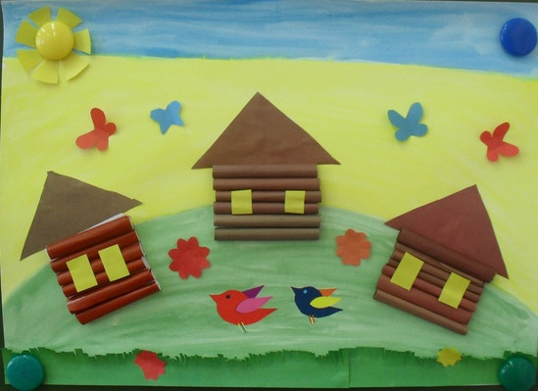

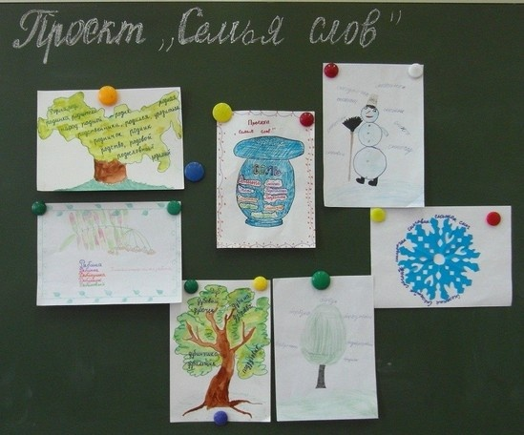

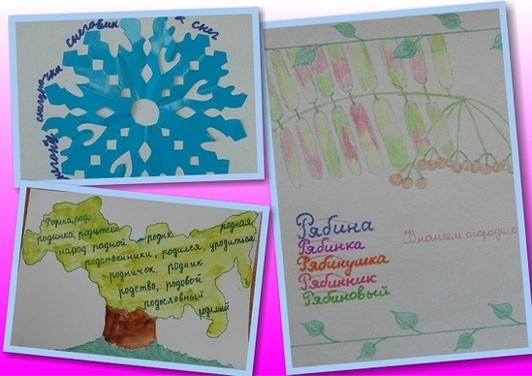

Наше творчество

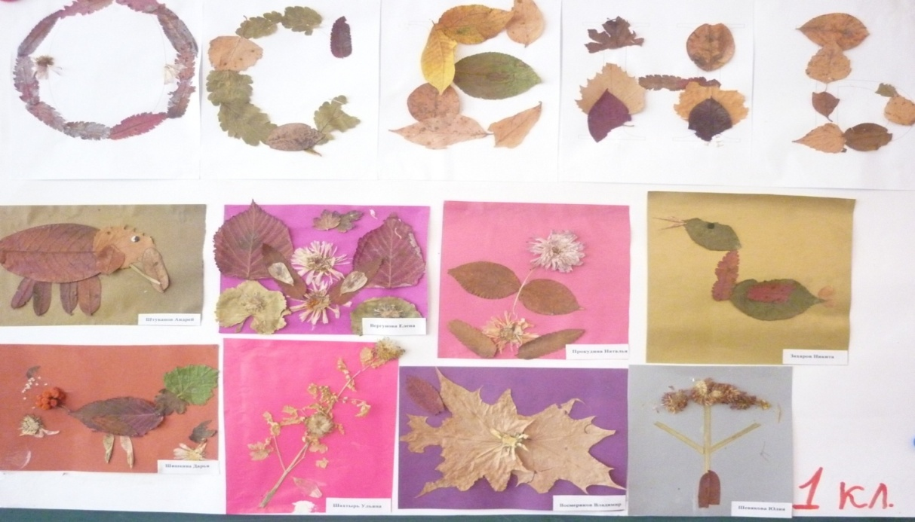

Творческий проект «Загадки о птицах»

